CONTENU WEB

COMMENT INSERER UN LIEN, UN TABLEAU, UNE IMAGE

- Créer un contenu web (voir fiche 126)

      - Insérer un lien vers un site internet : page 2
      - Insérer un lien vers un document : page 4
      - Insérer un tableau : page 7
      - Insérer une image : page 9
- Insérer un lien vers un site internet

  - Aller sur le site vers lequel on veut faire le lien.
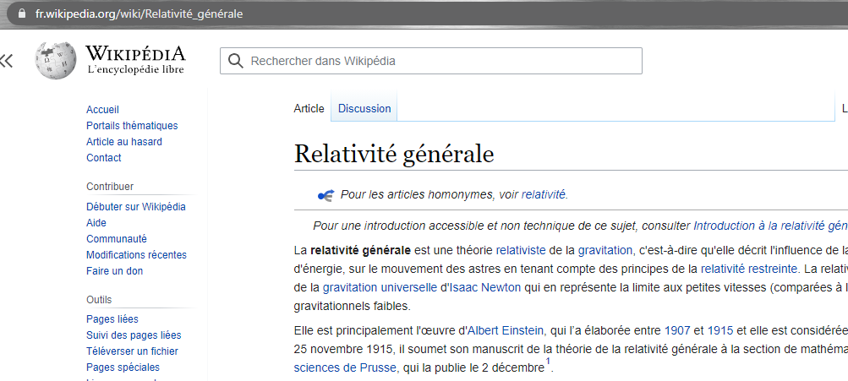

  - Sélectionner puis copier l’adresse du site
  - Retourner sur le site d’Atrium
  - Rendre la page modifiable en cliquant sur « modification page »
  - Se rendre sur son contenu web et l’éditer en cliquant sur « modifier le contenu web »
  - Taper le texte désiré dans son contenu puis sélectionner un mot.
  - Sélectionner l’icône lien :

  - Une nouvelle fenêtre s’ouvre.

Coller le lien de l’adresse du site puis cliquer sur OK.

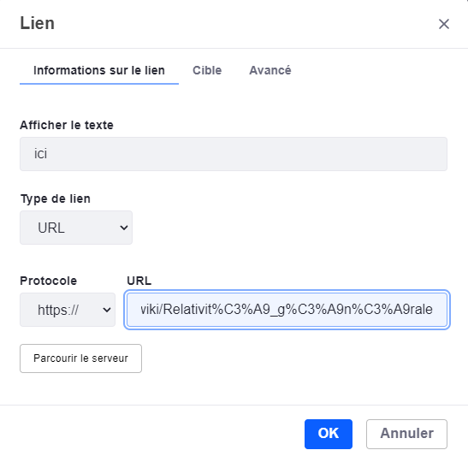

  - Le texte contenant l’hyperlien apparait en bleu. Lorsqu’on passe dessus avec la souris, le pointeur se transforme en main. Il est maintenant possible de cliquer dessus.

- Insérer un lien vers un document

  - Placer le document dans l’espace Documents du site.
    - Sélectionner « Documents » dans le site collaboratif

    - Cliquer sur « ajouter »
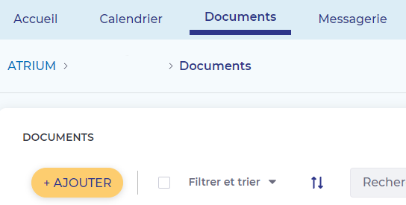

    - Sélectionner « Plusieurs documents » dans le menu déroulant

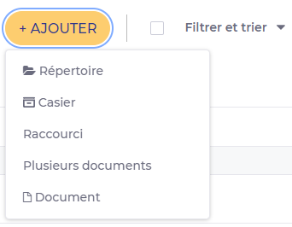
    - Glisser le document à déposer dans l’espace prévu.
    - Cliquer sur « publier ».
  - Se rendre sur son contenu web et l’éditer en cliquant sur « modifier le contenu web »
  - Taper le texte désiré dans son contenu puis sélectionner un mot.

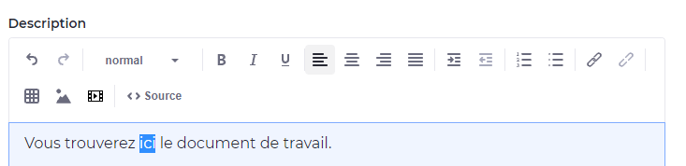
  - Sélectionner l’icône lien :
  - Une nouvelle fenêtre s’ouvre.

Cliquer sur « parcourir le serveur ».

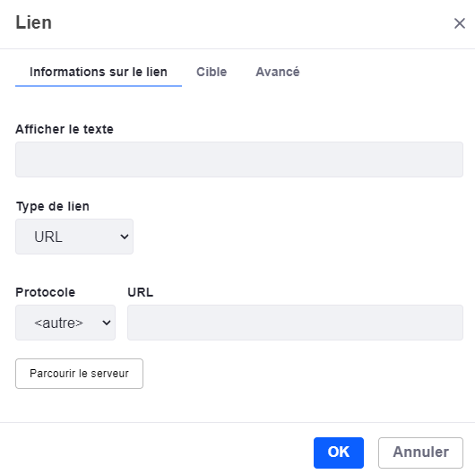
  - Parcourir les dossiers adéquats et sélectionner le document :

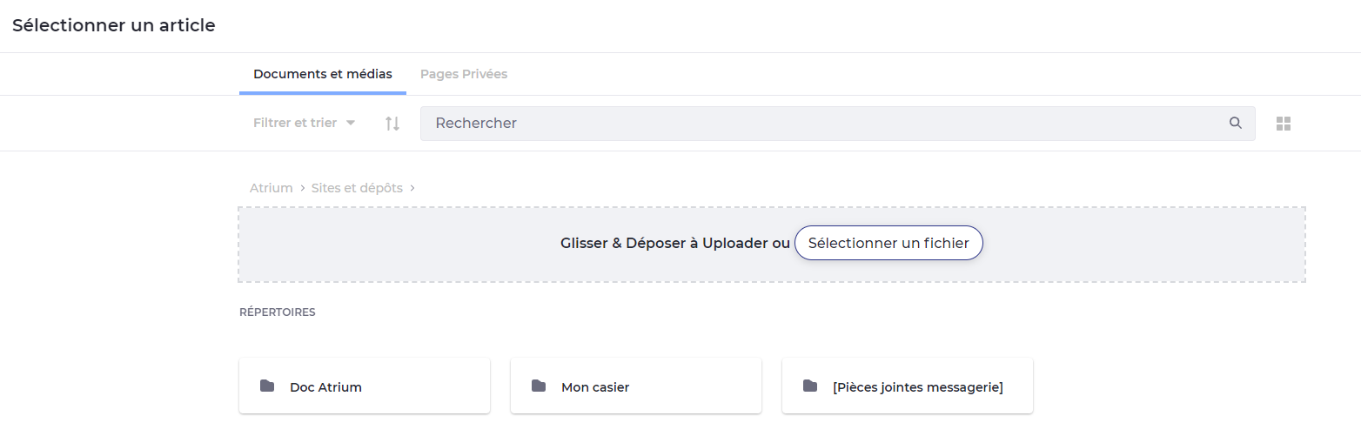

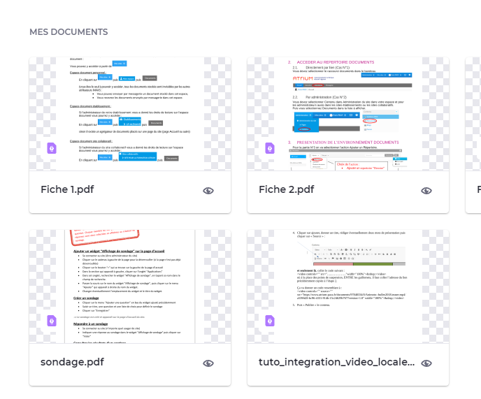
Document qu’on souhaite insérer.
  - Cliquer sur « ok » :

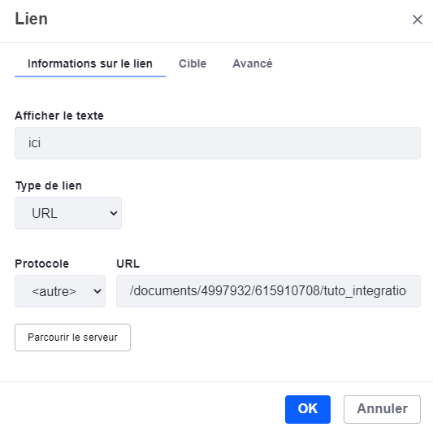
  - Cliquer ensuite sur « publier ».
  - Le texte contenant l’hyperlien apparait en bleu. Lorsqu’on passe dessus avec la souris, le pointeur se transforme en main. Il est maintenant possible de cliquer dessus. Une fenêtre s’ouvre avec le document.

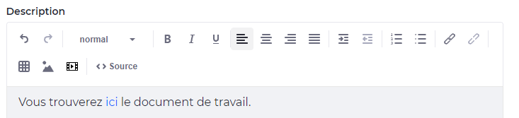

- Insérer un tableau

  - Rendre la page modifiable en cliquant sur « modification page »
  - Se rendre sur son contenu web et l’éditer en cliquant sur « modifier le contenu web »
  - Sélectionner l’icône « tableau ».
  - Une fenêtre s’ouvre. Indiquer les propriétés désirées du tableau puis cliquer sur OK.

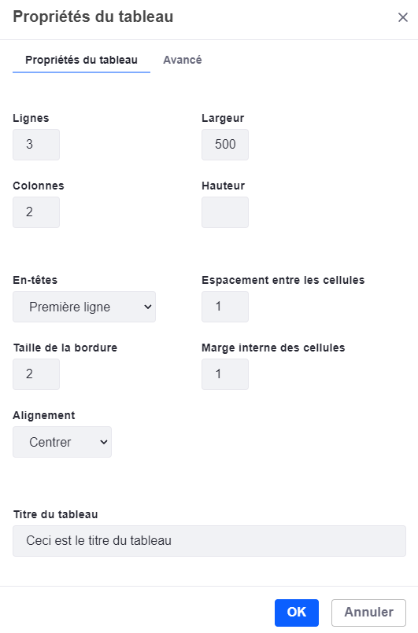
On définit le nombre de lignes et de colonnes (on pourra modifier ensuite).
0 pas de bordures, puis on peut augmenter la taille de la bordure…
Si on indique 0, le tableau s’adapte à la variation de taille du contenu.
  - Le tableau apparaît. Compléter le tableau.

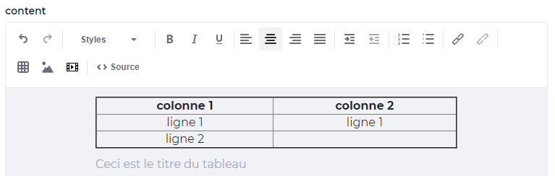

  - En réalisant un clic droit, on peut modifier les cellules, les lignes, les colonnes, supprimer le tableau ou revenir aux propriétés du tableau définit précédemment.

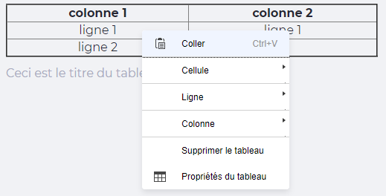

  - Cliquer sur publier.

- Insérer une image

  - Rendre la page modifiable en cliquant sur « modification page »
  - Se rendre sur son contenu web et l’éditer en cliquant sur « modifier le contenu web »

  - Sélectionner l’icône « image ».

  - Une nouvelle fenêtre s’ouvre. Sélectionner l’image dans le répertoire adéquat.

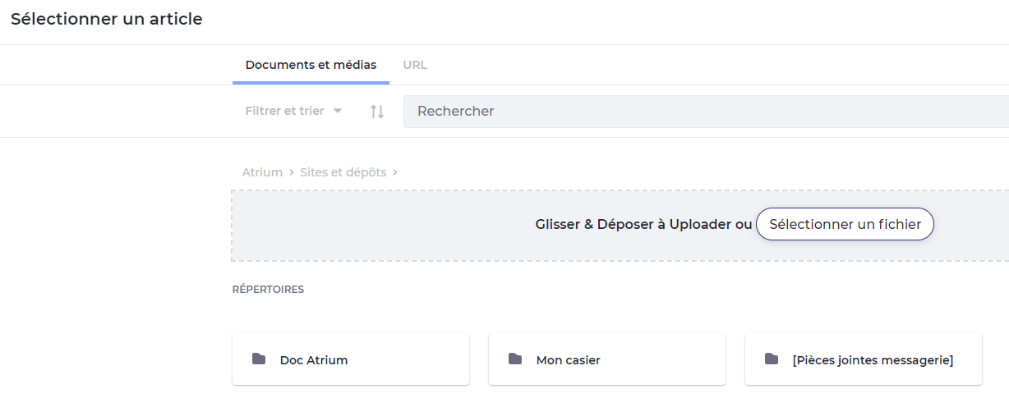
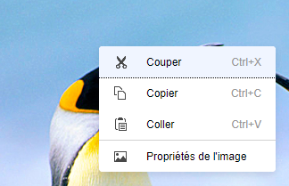
  - Un clic droit sur l’image permet d’accéder à un menu « propriétés de l’image ».

  - Modifier si besoin les propriétés puis cliquer sur OK.

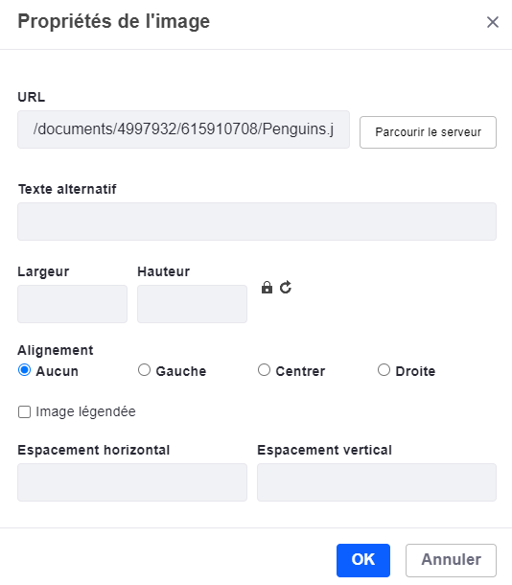
Permet de positionner l’image par rapport au cadre de l’image.
Permet de modifier l’image.
Définir la nouvelle taille de l’image (en pixel).
Cliquer sur le verrou pour conserver les proportions de l’image avant de modifier la taille de l’image.
Cliquer ici pour insérer une légende à l’image.
  - Cliquer sur publier.

